Motion nr 1

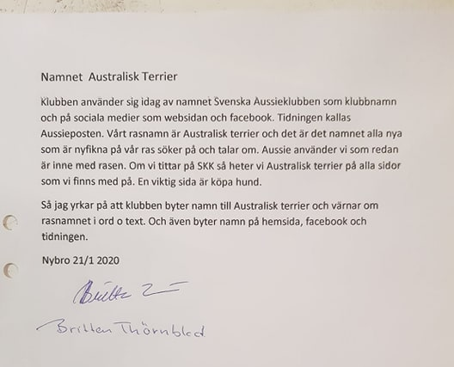

Styrelsens yttrande: Styrelsen bifaller motionen till viss del.
Vi bifaller att ändra namn på klubben, därefter på hemsidan och facebook.
Vi värnar om att använda australisk terrier i stället för aussie.
Tidningen går bara ut till medlemmar, och där vill vi vänta med att byta namnet.

